**The Multilevel Politics of County-to-District Mergers in China**

**（JCC）**

**·本文作者**

何健孜，复旦大学全球公共政策研究院，副研究员。

Kyle Jaros，圣母大学/诺特丹大学政治学系，副教授。

**** ****

本文作者

**·一句话总结：撤县设区**

哪些地方能撤县设区？哪些因素影响？

宏观政策的影响（不同的领导班子）

地方政府的议价能力（地方的发展水平，地方的正式/非正式政治关系）

**·文献综述与背景介绍**

撤县设区一般是指[直辖市](https://baike.baidu.com/item/%E7%9B%B4%E8%BE%96%E5%B8%82/725471?fromModule=lemma_inlink" \t "_blank)或[地级市](https://baike.baidu.com/item/%E5%9C%B0%E7%BA%A7%E5%B8%82/2089621?fromModule=lemma_inlink" \t "_blank)将其所辖的[县](https://baike.baidu.com/item/%E5%8E%BF/7258656?fromModule=lemma_inlink" \t "_blank)改设为[市辖区](https://baike.baidu.com/item/%E5%B8%82%E8%BE%96%E5%8C%BA/10182051?fromModule=lemma_inlink" \t "_blank)。撤县设区必须经省（自治区）直辖市和地级市政府同意，最后经过[民政部](https://baike.baidu.com/item/%E6%B0%91%E6%94%BF%E9%83%A8/418133?fromModule=lemma_inlink" \t "_blank)和[国务院](https://baike.baidu.com/item/%E5%9B%BD%E5%8A%A1%E9%99%A2/343590?fromModule=lemma_inlink" \t "_blank)实地考察各方面达标后方能批准行政区划调整方案。

本质：地区经济发展的必然结果（百度百科）

本文认为：政治因素的作用

1. 中国“撤县设区”中的行动者

市级政府：受益者

土地，人口，经济，财政收入，政治红利，吸引投资……

城市规划统筹

县：承担一定的成本

行政的自主权

影响当地的经济收入，地区经济精英；地方的关键资源

社会身份认同

省、自治区、民政部、国务院的同意、批准：政治因素发挥作用

2. 本文的两个假设

- 存在广泛的撤县设区需求

- 关于是否批准撤县设区没有明确的规定—— waiting list

3. 政治因素

不同的领导班子对“撤县设区”的认识不同

Jiang-Zhu：东南沿海，西部大开发

Hu-Wen：内陆，区域协调发展，撤县设区 会减少

Xi- Li：13年开始，强调城市化，京津冀等

民政部部长对这一问题的影响

4. 市政府的议价能力

GDP，人口，发展速度…

“省级政府的重要作用”

市的级别：直辖市、地级市、县级市的政治关系、议价能力不同

地方领导人任省委常委：带来更多的资源

非正式的政治联系：中央/省级领导人曾经工作过的地区会获得更多的资源

**·研究设计**

1. 数据和来源

1999年-2018年的数据，5713个样本量，153例撤县设区

民政部官网

1. 变量测度

因变量：某市当年是否发生了撤县设区 Dummy 是-1 否-0

稳健型检验：发生了多少撤县设区 定量变量

自变量

城市是否是副省级市/省会 Dummy

市委书记是否是省委委员 Dummy (Bulman and Jaros)

非正式政治关系：是否有省长/省委书记的任职经历 Dummy 百度百科

控制变量：人均GDP，GDP增长率，总人口，市区面积占城市所辖总面积的比例

1. 回归分析

由于不确定城市是否有撤县设区的意愿，选择了有县/县级市的城市

2003年-2018年

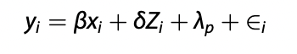

领导人带来资源可能跟任期、调动、谈判的周期有关



**·实证结果**

1. 描述性结果

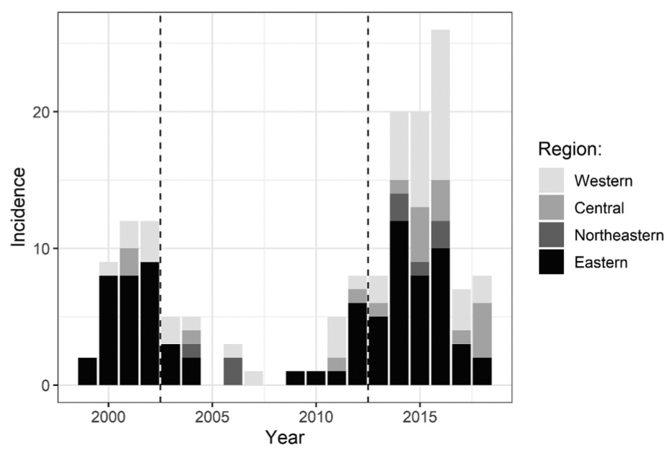

J-Z时代的撤县设区以东部地区为主，一部分西部地区

H-W时代的撤县设区很少

X-L时代的撤县设区增多，西部、中部占比增加

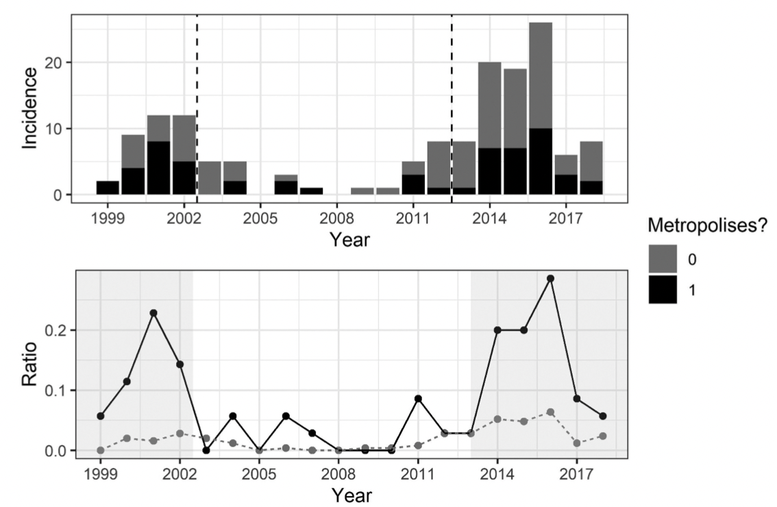

从比例来看，副省级/省会城市的撤县设区更有可能通过

1. 回归结果

* 经济因素的影响

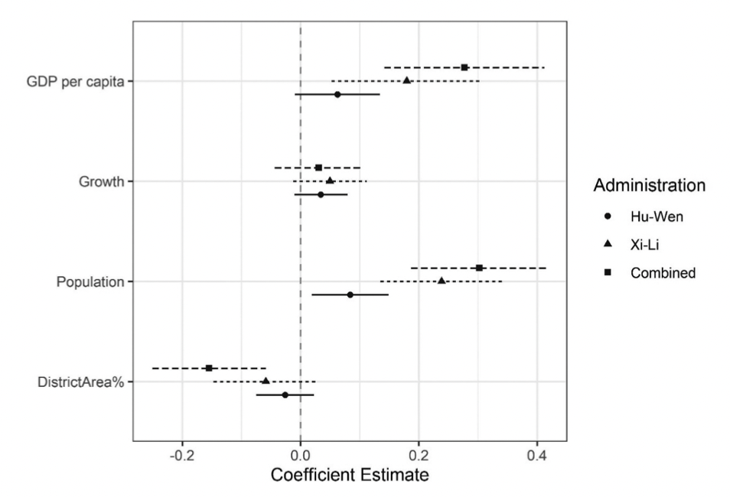

不同时期，撤县设区的分布存在不同

* 地方政府的政治关系对 撤县设区 的影响

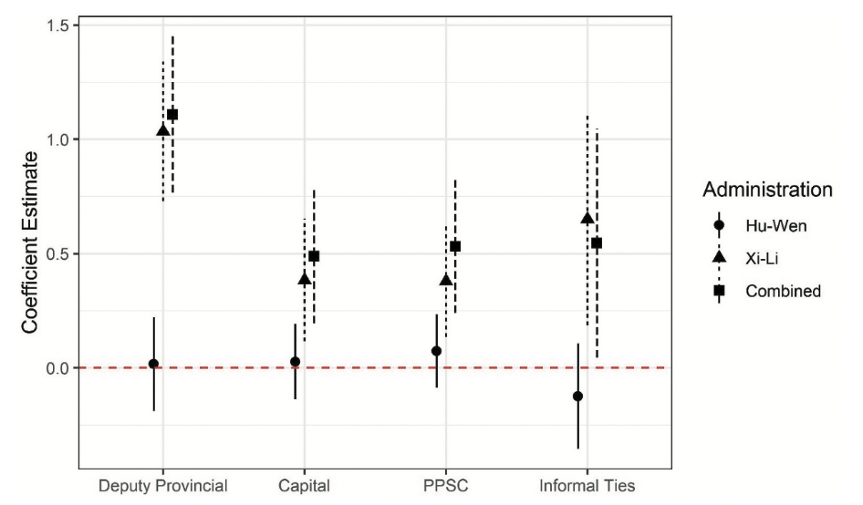

总体的结果：新时代地方政府的政治关系重要，HW时代不重要

新时代，副省级、省会城市、有领导任市委委员、有领导工作经历的市更容易经历撤县

设；胡时代，没有统计上的显著（样本量？）

副省级城市更容易经历撤县设市的原因：县相当于提高了半级；

改善跟省政府的关系，很重要

* 官员调用、任期、谈判过程：滞后项

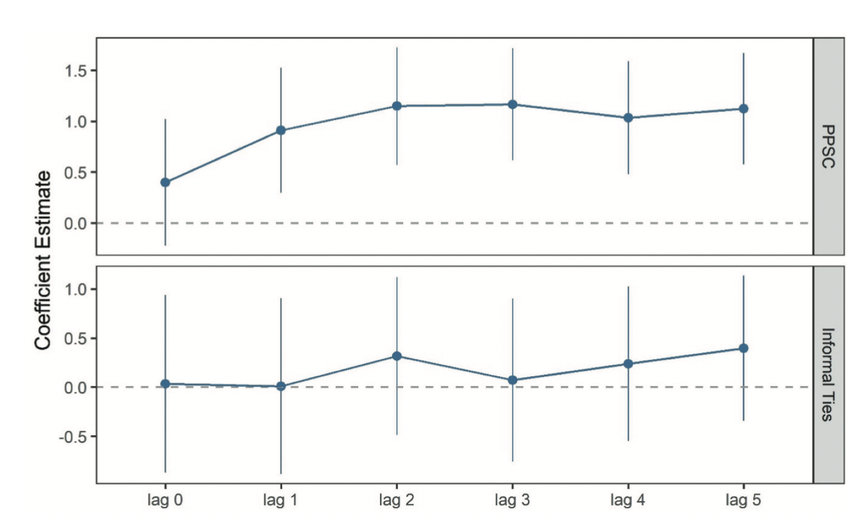

地方官员任省委委员后的第三年，对撤县设区通过的影响最大——谈判的过程

**·结论和未尽的问题**

提出了影响“撤县设区”分布的因素：政治因素

受到中央政策的影响

地方政府的政治关系也很重要，跟省政府的关系很重要

本文分析单位的选取：从市一级出发

总体的样本量5000+

H-W时代的样本量？

2016年高峰（27个），随后越来越少，2022年“踩刹车”

省委委员：是城市本身的特点让领导成了委员还是委员的身份为城市带来了撤县设区